Trauermette

Am Karfreitag

Trauermette am Karfreitag
Pfarre Feldkirch Altenstadt

Heute, am ersten der „Heiligen drei Tage“, schauen wir auf den leidenden und sterbenden Christus. In seinem Kreuz wird seine Hingabe deutlich: Die Hingabe an Gott, seinen und unseren Vater. Die Hingabe an die Menschen, die er liebt – sogar die Feinde. Ihnen vergibt er am Kreuz. Und betend legt er sein Leben, sein Wirken, seinen Weg in die Hände des Vaters.

Eröffnung
V: Herr, öffne + meine Lippen.
A: Damit mein Mund dein Lob verkünde.
V: Ehre sei dem Vater und dem Sohn
und dem Heiligen Geist.
A: Wie im Anfang, so auch jetzt und alle Zeit
und in Ewigkeit. Amen.

Hymnus
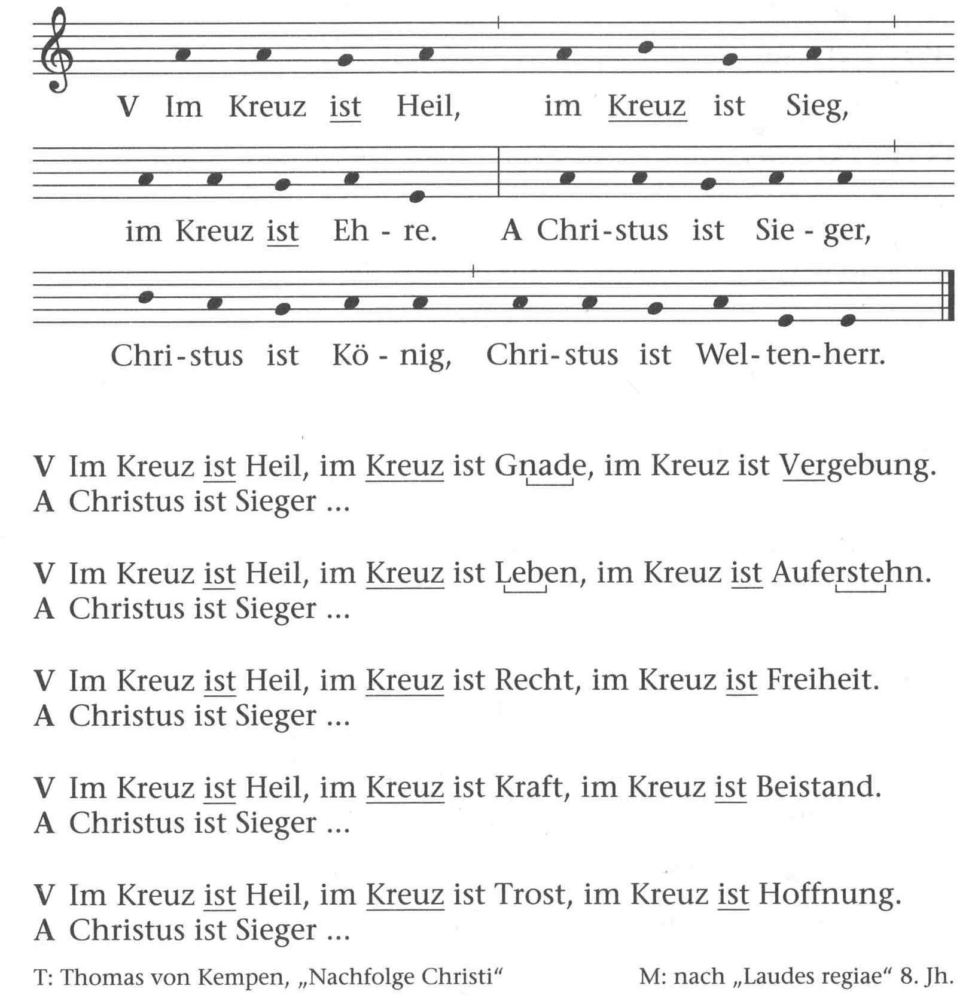

Psalm 22: GL 715 oder ein anderer Psalm

STILLES GEBET

Oration – V: Verborgener Gott, wir stehen ratlos vor
dem Leid dieser Welt. Stärke unseren
Glauben an deine Liebe, die uns dein
Sohn Jesus Christus durch sein Sterben
am Kreuz geoffenbart hat.

Gesang aus dem NT: GL 174

Lesung: Hebr 4,14-16;5,7-9

Antwortgesang:
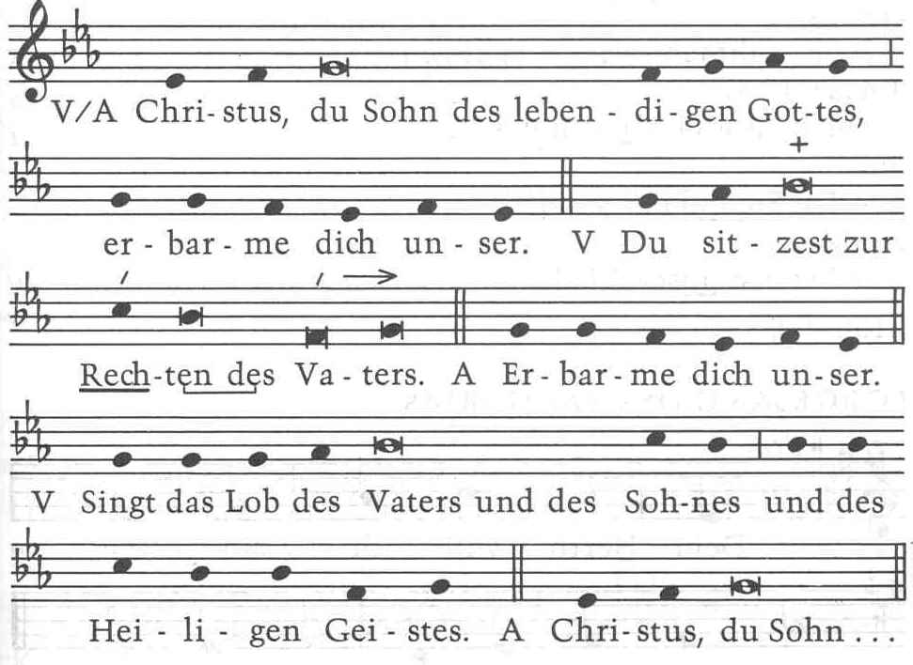

Du bist für uns am

Kreuz ge – stor – ben

Gedanken

Benediktus: GL 680 + 681

Karfreitags-Litanei
Jesus, man hat dir den Prozess gemacht! Willkür, Bosheit, Menschenfurcht ließen kein gerechtes Urteil zu. Dein Leben endete am Kreuz. Du hast Schmach und Tod auf dich genommen, um uns Menschen in unserem Leid ganz nahe zu sein. Heute bringen wir vor dich, den Gekreuzigten, alles Leid der Welt, alle Not. Am Morgen des Karfreitags rufen wir zu dir:

V: Erbarme dich, Herr! A: Erbarme dich, Herr!
V: Aller, die heute misshandelt und gefoltert werden --
V: Aller, die wegen ihrer Herkunft missachtet werden --
V: Aller, die in diktatorischen Systemen leben --
V: Aller, die mundtot gemacht werden --
V: Aller, die das Leben anderer zerstören --
V: Aller, die an der Last ihres Lebens zerbrechen --
V: Aller, die in Unfrieden und Streit leben --
V: Aller, die sich nach Versöhnung und Frieden sehen --
V: Aller, die sich für eine gerechte Welt einsetzen --
V: Aller, die zum Tode verurteilt werden --
V: Aller, die gestorben sind --
V: Aller, die leben --

Vater unser

Trishagion
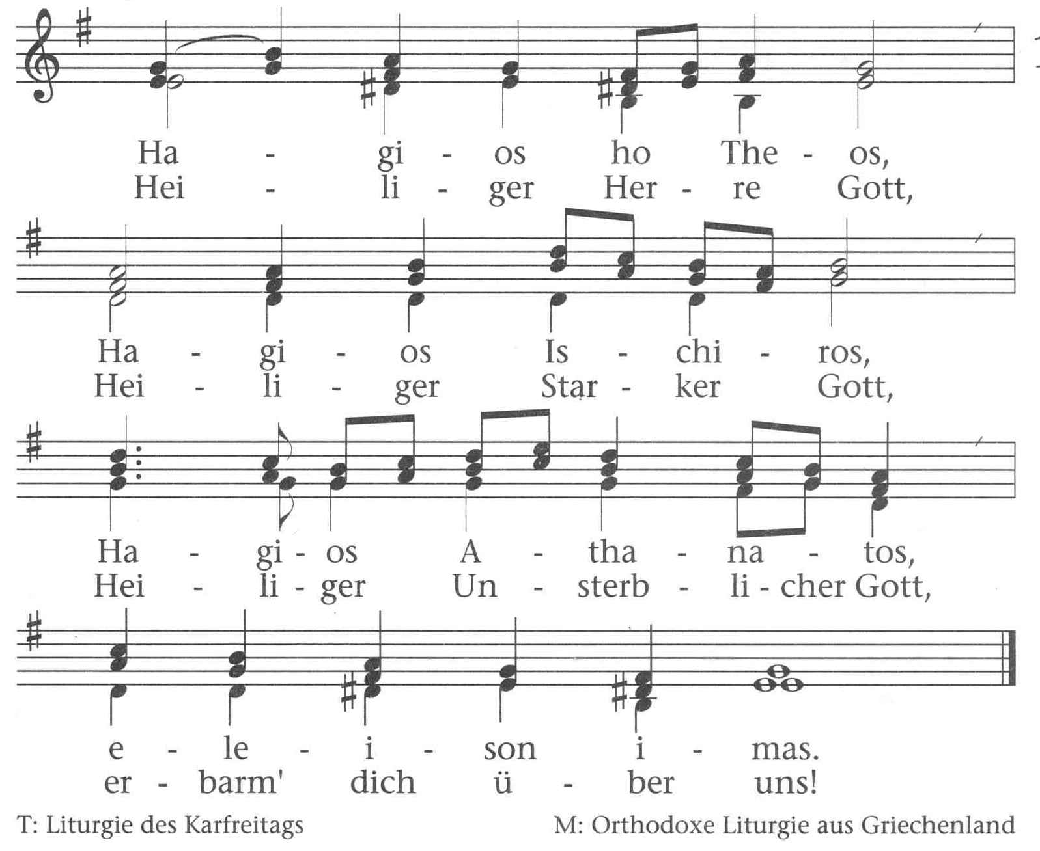

Dieser Gottesdienst wurde gestaltet und gefeiert von:
Pfarre Feldkirch Altenstadt, Pfr. Roland Stefani

